Как помочь первокласснику привыкнуть к школе
Родителям нужно знать о ребёнке, что
- он живёт в дошкольном детстве: мире игрушек и игр, мире свободного времени;
- он не совсем готов к тому, что ему со всех сторон буду говорить «надо» и « ты обязан». Дайте отдых от внушений, во всяком случае, от однообразных внушений;
- его работоспособность 15-20 минут, затем нужно переключение на другой вид деятельности. Дайте ребёнку время! Примерно каждый второй из детей не справляется с темпами, требуемыми со стороны взрослых, и примерно каждый десятый явно медлительнее остальных;
- ему непривычно будет «быть одним из многих». Здесь важно, какую самооценку вы заложили в сознание ребёнка: заниженную, завышенную или адекватную. Особые трудности возникают у ребят, которые до школы считались достаточно успешными (в играх, коллективной деятельности и т.д.) Привыкший быть лидером, в школе очень часто не добивается той же позиции в новом коллективе. Результат – разочарование в школе. Одним словом, не внушайте нереального.
- вам нужно будет сдерживать свои эмоции, если ребёнок придёт из школы чрезмерно возбуждённым: обидели, отняли, не дали, забыли и т.д. Надо спокойно выяснить, что произошло, и стараться вслух не делать своих «взрослых выводов». Некоторая медлительность старших в основном действует благотворно;
- он ждёт от вас похвалы. Даже в мелочах. Старайтесь вместе с ним разделить его радость. Поделки ставьте на видное место, тетради с похвалой учителя покажите всем

близким. Таким образом, вы дадите ребёнку возможность почувствовать себя счастливым и умеющим. Это важно, потому что начало школьного обучения является для каждого ребёнка сильным стрессом. У первоклассников в первые дни (недели) посещения школы снижается сопротивляемость организма, могут нарушиться сон, аппетит, повышается температура, обостряются хронические заболевания.
Рекомендации родителям
Для профилактики проблем в адаптации:
1. Важно обеспечить ребёнку спокойную, доброжелательную обстановку, приложить все усилия, чтобы он постоянно чувствовал помощь и поддержку со стороны родителей.
2. Напомнить ребёнку, чтобы он не боялся лишний раз спросить учителя, не скрывать, что у него есть непонятые темы.
3. Составить расписание уроков.
4. Вместе с ребёнком составить режим дня.
5. Важно научить ребёнка проявлять уважение к учителю и всем взрослым.
Желаем успеха!


Педагог-психолог
ГорбунковаАльфияРавильевна

МАОУ «Володарская СОШ»
Первомайского района
Оренбургской области

Ваш ребёнок идёт в первый класс
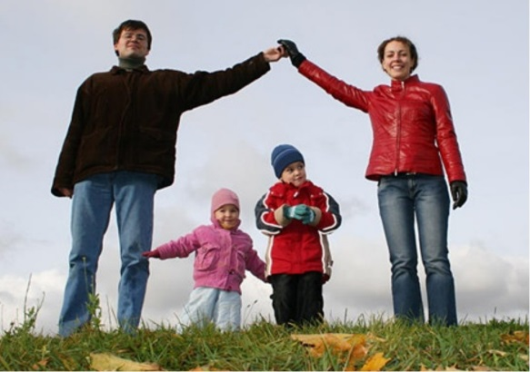

Ребёнок пошёл в первый класс. Это значит, что в его жизни наступают достаточно бурные изменения. Из беззаботного детства он попадает в мир с гораздо более жёсткими требованиями. Теперь от малыша требуется не только строгая дисциплина, но и умение по 30-40 минут спокойно высидеть на уроке, стараясь усвоить учебный материал.
Кроме этого, ребёнку необходимо строить новые отношения в новом большом коллективе. Вот почему психологи рассматривают весь первый школьный год как длительную стрессовую ситуацию.
Поэтому трудно переоценить помощь, которую могут оказать ребёнку в это время родители. Для начала просто с вниманием отнеситесь к его ежедневным школьным проблемам. Например, мало кто представляет, что бывает с первоклассником, когда на уроке у него ломается карандаш, выясняется, что нет нужной цветной бумаги или забыта дома тетрадь. Поэтому накануне каждого учебного дня необходимо проверить, заточены ли карандаши, уложены ли в портфель все необходимые принадлежности, в порядке ли школьная одежда.
Как помочь первокласснику преодолеть трудности?
1. Не пытайтесь с самого начала требовать от ребёнка самостоятельности. Понадобится несколько месяцев, чтобы он понял: учёба – это обязанность, которую надо выполнять. Надо помогать ему, поддерживать в нём уверенность, что всё получится.
2. У ребёнка должно быть постоянное место для подготовки домашних заданий, для хранения учебников и тетрадей. И главное –

к занятиям своего ребёнка нужно относиться
с уважением. Это значит, что вы не должны отрывать его во время занятий, и на это время желательно организовать в квартире рабочую тишину.
3. Первые год-два нужно обязательно помогать ребёнку в подготовке домашнего задания.
Не правы те родители, которые отказываются от этого, ссылаясь на то, что воспитывают в ребёнке самостоятельность. А на такое обучение может потребоваться не год и не два.
4. Родителям следует помнить, что ребёнка надо хвалить не столько за успехи, сколько за старательность.
5. Ни в коем случае нельзя сердиться, ругать за «лень», даже небрежность.
6. Хотелось бы посоветовать родителям постоянно поддерживать отношения с учителем и регулярно говорить с ним о ребёнке, даже если с учёбой у него всё в порядке. Вы не только лучше поймёте требования учителя, но и увидите своего ребёнка совершенно с другой стороны, откроете в нём что-то новое. Ведь ваша главная задача – поддерживать у ребёнка интерес к учёбе, помогать ему, укреплять в нём уверенность, что всё получится
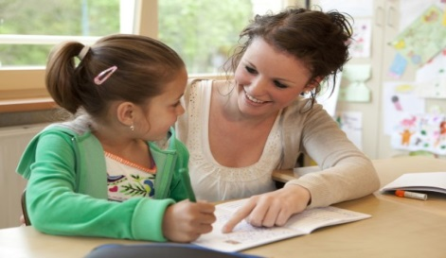
Советы родителям первоклассника
1. Начинайте «забывать» о том, что ваш ребёнок маленький. Дайте ему посильную работу в доме, определите кругобязанностей. Сделайте это мягко: «Какой ты у нас уже большой, мы уже можем доверить тебе помыть посуду (вымыть пол, вытереть пыль и т.д.)»

2. Определите общие интересы. Участвуйте в любых занятиях своих детей, проводите с ними свободное время не «рядом», а «вместе». Для этого достаточно посмотреть вместе фильм, построить крепость из снега, поговорить на волнующие ребёнка темы.
3. Не ругайте, а тем более не оскорбляйте ребёнка, особенно в присутствии посторонних. Уважайте чувства и мнения ребёнка.научите его делиться с вами своими проблемами.
4. Обсуждайте с ним конфликтные ситуации, возникшие в общении ребёнка со сверстниками или взрослыми. Искренне интересуйтесь его мнением, только так вы сможете сформировать у него правильную жизненную позицию.
5. Чаще разговаривайте с ребёнком. Развитие речи – залог хорошей учёбы. Слушайте внимательно, задавайте, вопросы, чтобы ребёнок чувствовал, что вам это действительно интересно. Вместе с ним придумывайте разные истории – о предметах, вещах, явлениях природы.
6. Отвечайте на каждый вопрос ребёнка. Только в этом случае его познавательный интерес никогда не иссякнет.
7. Постарайтесь хоть иногда смотреть на мир глазами вашего ребёнка. Видеть мир глазами другого – основа взаимопонимания. Чаще хвалите, восхищайтесь вашим ребёнком. Хвалите словом, улыбкой, лаской и нежностью.
.

